Министерство образования и науки Российской Федерации

Федеральное государственное бюджетное образовательное учреждение высшего образования

**«Пермский национальный исследовательский политехнический университет»**

Кафедра **«**Информационные технологии и автоматизированные системы**»**

**ОТЧЕТ**

**ПО ЛАБОРАТОРНОЙ РАБОТЕ №2**

Дисциплина: «Основы алгоритмизации и программирования»

Семестр 2

Тема: Классы и объекты. Использование конструкторов.

Вариант 6.

Выполнил работу

Студент группы РИС-22-1Б

Поважный В. Е.

Проверил

Доцент кафедры ИТАС

Полякова О.А.

г. Пермь-2023

**Введение**

Для выполнения лабораторной работы требуется сделать отчет программы. Создание программ – отличный способ практики программирования.

**Постановка задачи**

1. Определить пользовательский класс.
2. Определить в классе следующие конструкторы: без параметров, с параметрами, копирования.
3. Определить в классе деструктор.
4. Определить в классе компоненты-функции для просмотра и установки полей данных (селекторы и модификаторы).
5. Написать демонстрационную программу, в которой продемонстрировать все три случая вызова конструктора-копирования, вызов конструктора с параметрами и конструктора без параметров.

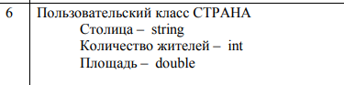

**Код программы**

**ооп 1.cpp**

//ооп 2

#include <iostream>

#include "Header.h"

using namespace std;

Country CreateCountry()

{

string cap;

int pop;

double s;

cin >> cap >> pop >> s;

Country x(cap, pop, s);

return x;

}

void printCountry(Country x)

{

x.show();

}

int main()

{

Country c;

c.show();

Country c1("London", 95746435, 71254.092746);

c1.show();

Country c2 = c1;

c2.setCap("Moskow");

c2.setPop(32481535);

c2.setS(11612.5165);

printCountry(c2);

c = CreateCountry();

cout << endl;

c.show();

return 0;

}

**Header.h**

**#include** <iostream>

using namespace std;

class Country

{

string capital;

int population;

double S;

public:

Country();

Country(string c, int p, double s);

Country(Country& t);

~Country();

string getCapital();

int getPopulation();

double getS();

void show();

void setCap(string c);

void setPop(int c);

void setS(double c);

};

**Header.cpp**

**#include** <iostream>

#include "Header.h"

using namespace std;

Country::Country()

{

capital = "";

population = 0;

S = 0;

}

Country::Country(string c, int p, double s)

{

capital = c;

population = p;

S = s;

}

Country::Country(Country& t)

{

capital = t.capital;

population = t.population;

S = t.S;

}

Country::~Country()

{

}

string Country::getCapital()

{

return capital;

}

int Country::getPopulation()

{

return population;

}

double Country::getS()

{

return S;

}

void Country::setCap(string c)

{

this->capital = c;

}

void Country::setPop(int c)

{

this->population = c;

}

void Country::setS(double c)

{

this->S = c;

}

void Country::show()

{

cout << capital << endl;

cout << population << endl;

cout << S << endl << endl;

}

**Вывод программы**

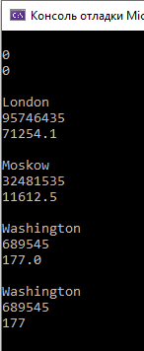

***Рисунок 1 – вывод программы***

**UML диаграмма**

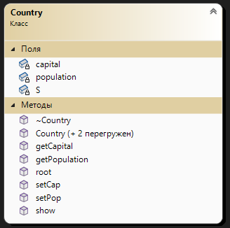

***Рисунок 2 – UML диаграмма***

**Вывод**

Программа выполняет свою задачу.

**Заключение**

Для решения задачи потребовались знания языка программирования, а конкретнее C++. Программа выполняет те условия, что были указаны в постановке задачи и работает без проблем.